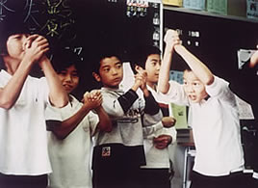
“Pensant en els altres”
L’aprenentatge en una escola japonesa amb Toshiro Kanamori

Dimarts 26 de febrer: 1a PART
Dimecres 27 de febrer: 2a PART

11:00 – 11:30 h.

A la BIBLIOTECA

